**Міністерство освіти і науки України**

**Івано-Франківський національний технічний університет нафти і газу**

Кафедра програмного забезпечення автоматизованих систем

**ЛАБОРАТОРНА РОБОТА №6**

Тема:«Розгортання програми “Розклад занять” на платформі Heroku**»**

Виконав студент

групи ПІт-15-3 **Лук’янов Д. О.**

Перевірив:

**Броновський І.В.**

Івано-Франківськ

2016

**Мета:** Розгорнути програму “Розклад занять” на платформі Heroku.

**Хід роботи**

1. Створити git репозиторій.

$ git init

1. Створити commit

$ git add .

$ git commit -m "Deployment commit"

1. Створити додаток Heroku

$ heroku create

1. Відправити код додатку на платформу Heroku

$ git push heroku master

1. Змігрувати базу даних

$ heroku run rake db:migrate

1. Засідувати базу даних

$ heroku run rake db:seed

**Вигляд додатку:**

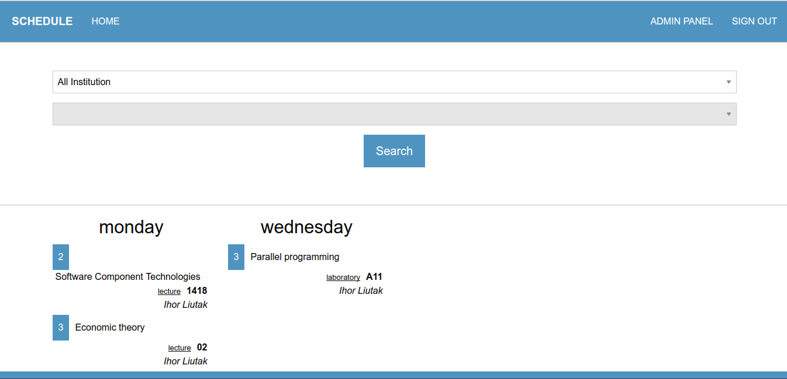

Додаток знаходиться за адресою: <http://schedl.herokuapp.com/>

**Висновок:** На даній лабораторній роботі було розгорнуто веб-додаток “Розклад занять” на платформі Heroku.